Комитет общественного контроля объединения собственников ЖКХ (КОКОС ЖКХ)
665816 г. Ангарск а/я 4871 Кальк Рудольф Эдуардович м.т.89500523522calk.rudolf@yandex.ru

ПРЕЗИДЕНТУ РОССИЙСКОЙ ФЕДЕРАЦИИ ПУТИНУ В. В.
22.11.2021г.
На № 07-158-2020/209-21 ОТКРЫТОЕ ОБРАЩЕНИЕ КОЛЛЕКТИВНАЯ ЖАЛОБА.
от 12.11.2021г.
из Байкальской прокуратуры Черные тучи гибридной войны.

На озере Байкал Енисейским БВУ начаты новые сливы воды, направленные на уничтожение экологии озера и превращение озера Байкал в безжизненное водохранилище для браконьерства англосаксов.
Просим не допустить гибель озера новыми нарушениями закона и проекта Иркутской ГЭС со сбросами воды ниже красной черты на отметке 457м по ТО.

Уважаемый Владимир Владимирович!
На озере Байкал со 2-го октября Енисейским БВУ под руководством Росводоресурсов затеян новый цикл сбросов воды с уничтожением фауны озера Байкал с целью превращения озера Байкал в мертвое водохранилище. Водохранилище Байкала англосаксы ТНК En+Group используют для браконьерской деятельности по хищению и уничтожению природных ресурсов озера Байкал и Приангарья. Браконьерство с актами гибридной войны в форме тайных сбросов аварийных объемов воды совершаются российскими чиновниками, ставшими агентами НАТО и США. В результате таких сбросов создаются паводки в Приангарье и совершается осушение нерестилищ эндемиков Байкала в период их нереста. Ежегодный ущерб от такой деятельности - потеря рыбопродукции на 24,6 млрд. руб.
Прошел месяц после глупой паники российских чиновников, создавших с агентами НАТО на Иркутской ГЭС рукотворные паводки в Приангарье. При пустом резерве озера Байкал в БВУ затеяли аварийные транзитные сбросы воды под предлогом большой водности на озере Байкал.
Теперь эти глупые чиновники, паразитирующие на теме Байкала, пришли в свое обычное состояние и вновь приступили к уничтожают озера с молчаливого согласия Губернатора.
В данный момент российские агенты НАТО на озере Байкал перешли к откровенно бандитским методам уничтожения озера Байкал с аварийным снижением уровня ниже красной черты в аварийную зону мертвого остатка с грубейшим нарушением проектных норм Иркутской ГЭС,.
При нормальном уровне воды в озере, сбросы воды ведутся с расходом в 4-5 раз больше притока.
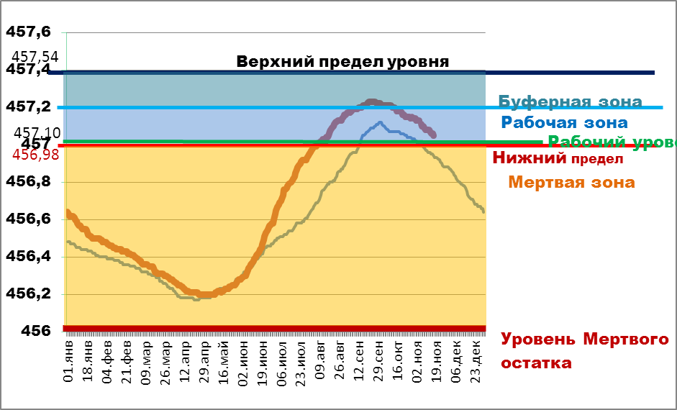

Так с 14 по 16 ноября при преступной установке БВУ на аварийный сброс воды по 2430 м³/сек. на Иркутской ГЭС, под руководством российского агента НАТО Кузнецова С.В. совершен диверсионный тайный сброс воды по 5214 м³/сек. по одному сантиметру в сутки.
Кузнецов заявляет, что все сбросы воды он осуществляет по указаниям БВУ.
Систематические диверсии Кузнецова С.В. на Иркутской ГЭС покрывает Байкальская прокуратура в лице советника юстиции С.В. Ермаченко. Из его ответа от 12.11.2021г. за № 07- 58-2020/209-21 следует, что прокуратура не знает и не подчиняется требованиям Конституции России, закону Об охране озера Байкал, проектным данным Иркутской ГЭС, а руководствуется указаниями межведомственной рабочей группы, созданной по приказу Росводоресурсов от 17.01.2014г. №6. Эта рабочая группа также не подчиняется требованиям Конституции России, закону Об охране озера Байкал, проектным данным Иркутской ГЭС, но охотно обслуживает браконьерскую деятельность англосаксов на озере Байкал. Прокурором С.В. Ермаченко на целой странице ведётся перечисление чиновничьих структур, паразитирующих на озере Байкал, и создающих прямой ущерб от потери всех видов природных резусов Байкала на суммы более 35 миллиардов рублей. В своей враждебной Байкалу деятельности названные прокурором С.В. Ермаченко структуры руководствуются на озере Байкал «Основными правилами» вместо закона Об охране озера Байкал №94-ФЗ по прогнозами Росгидромета.
А Росгидромет проблему решает очень просто – «Чем страшней – тем надежней».
По прогнозам черные тучи всегда над Байкалом в виде продажных предателей чиновников.
Страшный прогноз не оправдался, ну и слава Богу.
Под эти прогнозы англосаксы на Иркутской ГЭС охотно сбрасывают по 8000-10000 м³/сек., когда им заблагорассудится. А рукотворные паводки успешно оправдает Росгидромет большой водностью.
Уважаемый Владимир Владимирович!
Как Президент остановите у красной черты диверсионный сброс воды с объекта Всемирного природного наследия под угрозой уголовной ответственности участников и соучастников этой диверсии. Если бандитов не остановить у красной черты, то паводки в Приангарье будут постоянно.
А озеро Байкал будет мертвым водохранилищем и величайшим позором России.
Не навлекайте на себя и на народ России проклятья за гибель Байкала.
Заставьте Губернатора, Савостицкого и прочих чиновников сравнять объем сброса с объемом притока воды в озеро и сохранить этот режим в течение всего маловодного периода и этим спасти Байкал от очередного убийственного цикла слива озера.

Председатель КОКОС ЖКХ ветеран труда, правозащитник _________Кальк Р.Э.

Отправленное 22.11.2021 Вами письмо в электронной форме за номером ID=8694570 будет доставлено и с момента поступления в Администрацию Президента Российской Федерации зарегистрировано в течение трех дней.

